Број: 107 /2024
Датум: 06.03.2024.године

СИНДИКАТ ЗАПОСЛЕНИХ У СОЦИЈАЛНОЈ
ЗАШТИТИ РЕПУБЛИКЕ СРБИЈЕ
ЧЛАНСТВУ СИНДИКАТА
СВИМ ЗАПОСЛЕНИМА У УСТАНОВАМА СОЦИЈАЛНЕ ЗАШТИТЕ

ПРЕДМЕТ: Обавештење и достава података за организацију XXIII сусрета запослених у социјалној заштити РС

Поштоване колегинице и колеге,
Републички одбор је дана 27.02.2024.г донео одлуку о одржавању 23. сусрета запослених у социјалној заштити који ће бити одржани у Бугарској , Сунчани Брег Хотел „Империал Паласе 5* „ АLL у периоду од 17.06-22.06.2024.године. Цена аранжмана је 26.314,00 динара уз могућност плаћања на девет (9) рата за чланове синдиката, односно у пет (5) једнаких рата за оне који нису чланови почевши од априла месеца (мартовске зараде). Рок за пријаву за учешће на сусретима је среда, 10.04.2024. године.

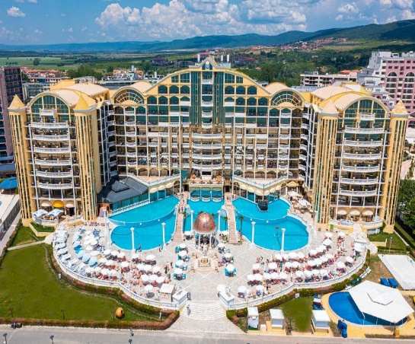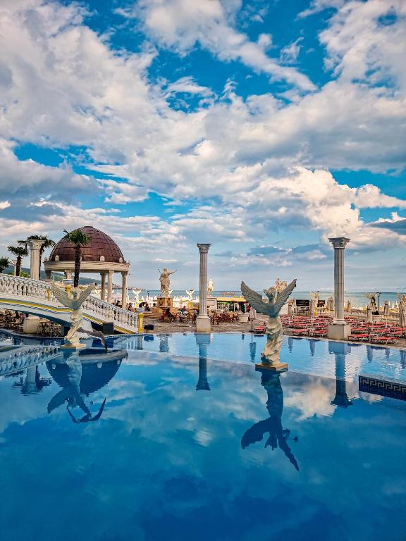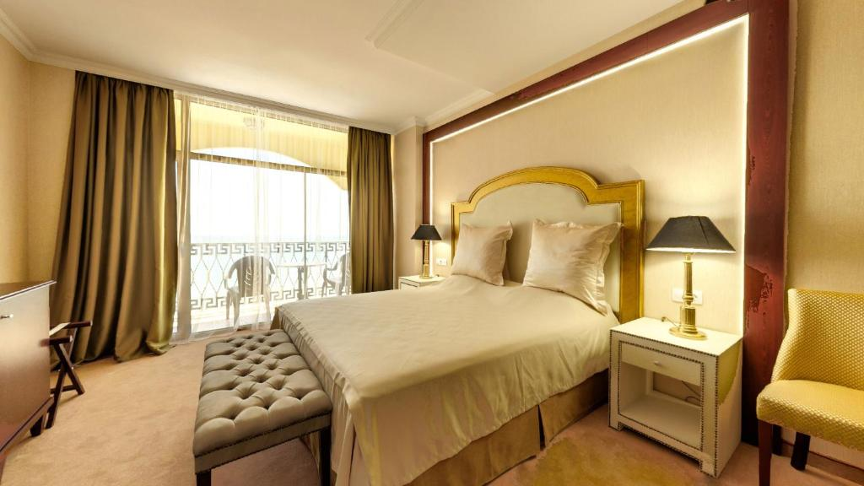

У наведену цену је урачунат :
- смештај у хотелу „Империал Паласе 5* „ АLL (смештај у 1/2 и 1/3 собама на основу послатих листа
- доплата за једнокреветну собу је 50% од наведене цене,
- All inclusive – подразумева следеће:
Доручак – 07:30-10:00ч (шведски сто,топла и хладна јела,цеђени сокови,безалкоходла и топла пића)
Ручак – 12:00-14:00ч (шведски сто,топла и хладна јела, десерти ,гашени безалкохолни, нискоалкохолни и топлих напитака)
Вечера – 18:00-21:00ч (шведски сто,топла и хладна јела, десерти, безалкохолна и нискоалкохолна пића)
Бравак у Лоби бару од 10:00-17:00 где су на располагању безалкохолна,нискоалкохолна и високо алкохолна пића.
Боравак у Бару на базену од 10:00-22:00 где су на располагању безалкохолна,нискоалкохолна и високо алкохолна пића.
Боравак у Снек бару од 07:30-17:00ч -18:00-06:30ч подразумева Бифе- лагани залогај.посластичарница.Бугарска безалкохолна,слабоалкохолна и високо алкохолна пића.
Боравак у Ајриш бару од 17:00-23:00 ч – безалкохолна,нискоалкохолна и високоалкохолна пића.

- чишћење соба и промена пешкира,
- Бесплатно коришћење отворених и затворених базена који су у склопу хотела као и лежаљке и сонцобране на базену.
- Бесплатно коришћење слободног дела плаже (дозвољено ношење ваших пешкира,лежаљки и сунцобрана).Плажне лежаљке и сунцобрани се доплаћују.
- Коришћење спортских терена за мали фудбал, кошарку, рукомет , одбојку, одбојку на плажи, сала за шах, пикадо ,стони тенис,стрељаштво,
- Коришћење садржаја за разоноду, кафе барова, пицерија
- Организоване вечери уз музику од 21 ~ 23 ч ,
- боравишна такса и хотелско осигурање.

Нампомена: Паркинг за сопствена возила се доплаћује на паркингу хотела.

С обзиром да је изабрана дестинација доста далека,са агенцијом“ Лазар плус 2021“ Врњачка Бања, смо испреговарали и следеће - Превоз са поласцима из :
Н.САД БЕОГРАД НИШ_
Превоз за одрасле 9.440,00 8.260,00 7.080,00
Превоз за децу 8.260,00 7.080,00 5.900,00

НАПОМЕНА : Комплетан аранжман са превозом аутобусом за одраслу особу износи из : Новог Сада - 35.754,00 дин Београда – 34.574,00 дин и Ниша – 33.394,00 дин у девет (9) једнаких месечних рата за чланове синдиката, односно у пет (5) једнаких рата за учеснике који нису чланови синдиката.
Рок за пријаву за учешће на сусретима је среда, 10.04.2024. године.
Имајући у виду чињеницу да је плаћање предвиђено у ДЕВЕТ (9) једнаких рата за чланове,односно у ПЕТ (5) једнаких рата за оне који нису чланови синдиката плаћање би требало да почне већ од мартовске зараде (исплата у априлу месецу). Неопходно је да у што краћем року, а најкасније до среде, 10.04.2024. године доставите списак учесника на сусретима испред Ваше синдикалне организације, односно Ваше установе.
Котизација за учешће на сусретима износи 1.000 динара за учеснике чланове синдиката и 2.000 динара за оне који нису чланови синдиката. Деца до 16 година су ослобођена плаћања котизације.
За све додатне информације контакт особа у синдикату је Бојан Стојадиновић, емаил: sindikatzsz@sindikatzsz.org.rs, тел.бр. 064/8275-333, 011/3572-702.
Срдачан поздрав.
Председница Синдиката
Мирјана Вељовић с.р.

